附件：

四川省装配式建筑产业协会

大数据管理平台

操作手册（会员单位数据填报）

四川省装配式建筑产业协会
2022年9月

- 概述
本文档对四川省装配式建筑产业协会会员单位适用。

术语定义
协会：四川省装配式建筑产业协会
平台：大数据管理平台
  - 浏览器
推荐使用chrome52及以上浏览器。
  - 登陆地址
登陆地址：http://182.138.104.25:17084
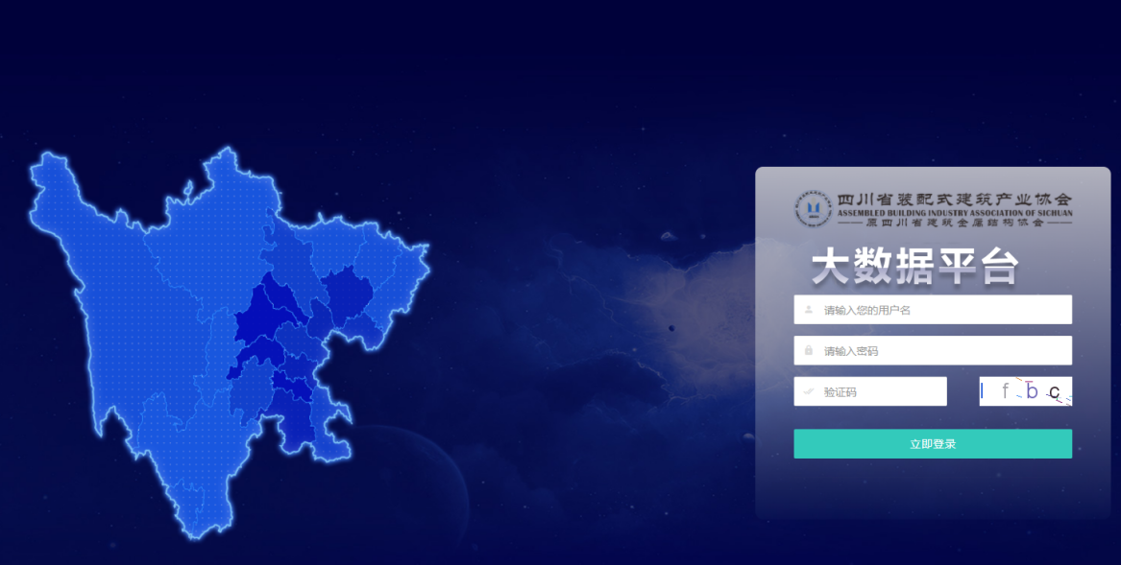
  - 用户与密码
用户名：会员单位编号
初始密码：Abias#2022
  - 问题处理途径
填报过程中，若使用出现问题，联系人信息如下：
王老师 联系电话：13981849932（微信同号）
刘老师 联系电话：15928629978（微信同号）
潘老师 联系电话：13402806316（微信同号）
- 钢结构行业数据
  - 数据填报
会员单位用户登陆后，在生产数据管理-钢结构行业数据中进行新增填报数据。截图如下：
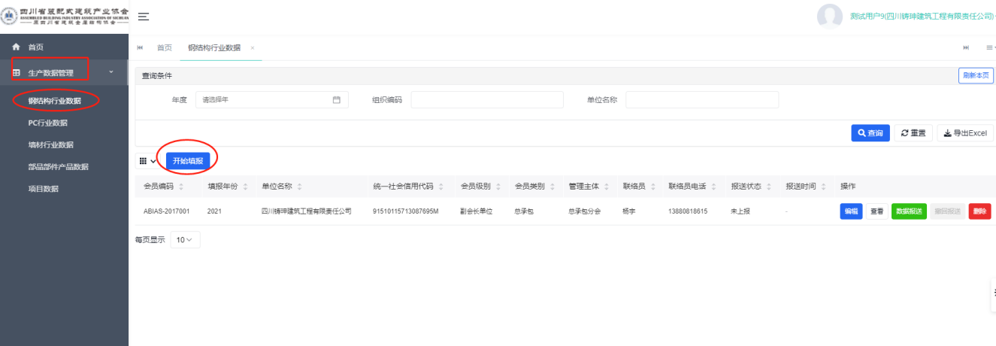
新增后，会打开对应的填报单据，一次填写对应的信息后，保存即可。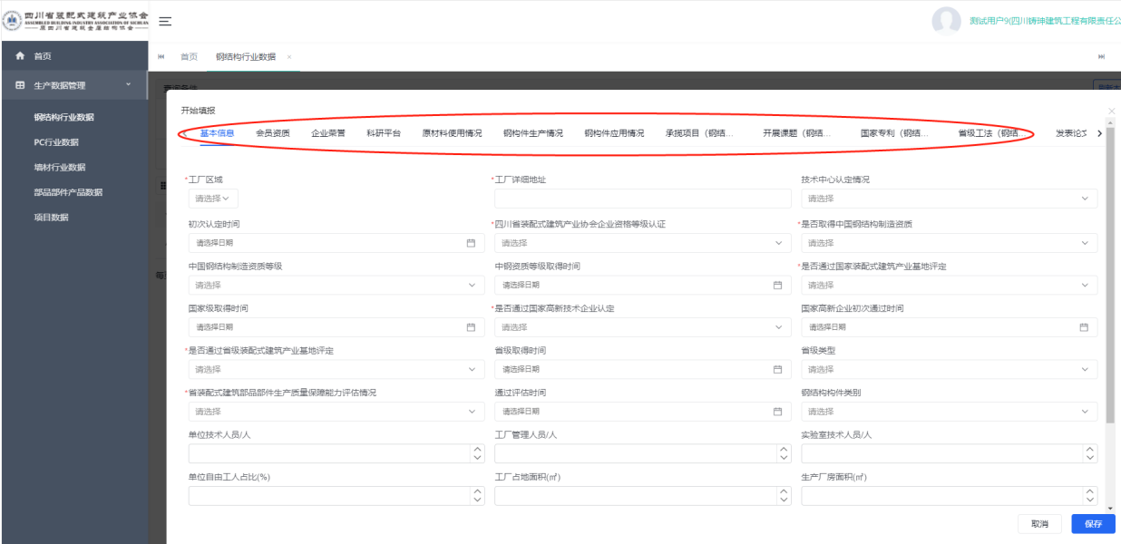

保存完毕后，可进行修改、查看、删除操作。
  - 数据报送与撤回
待填写的数据核对无误后，直接点击【数据报送】即可，在截止时间之前，可通过【撤回报送】进行修改，修改后再次【报送数据】。
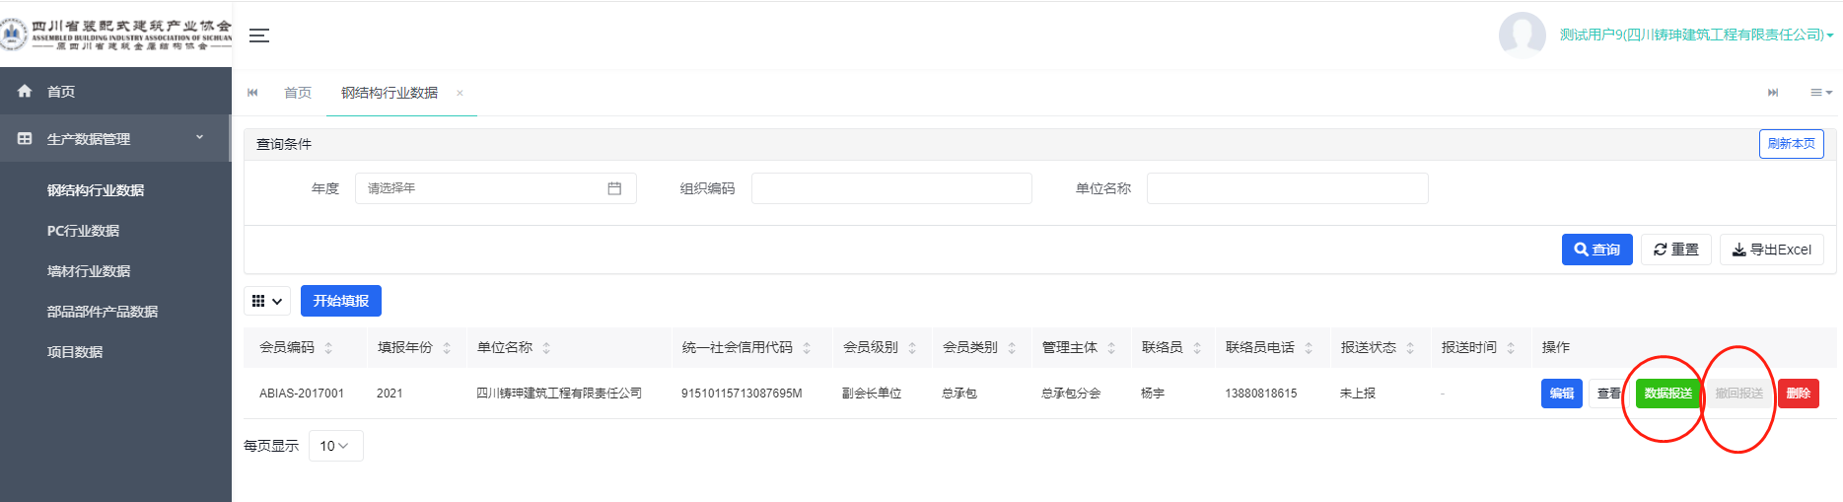
- PC行业数据
  - 数据填报
会员单位用户登陆后，在生产数据管理-PC行业数据中进行新增填报数据。截图如下：
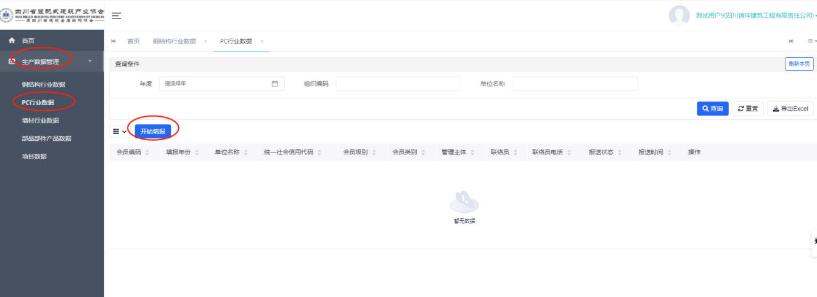

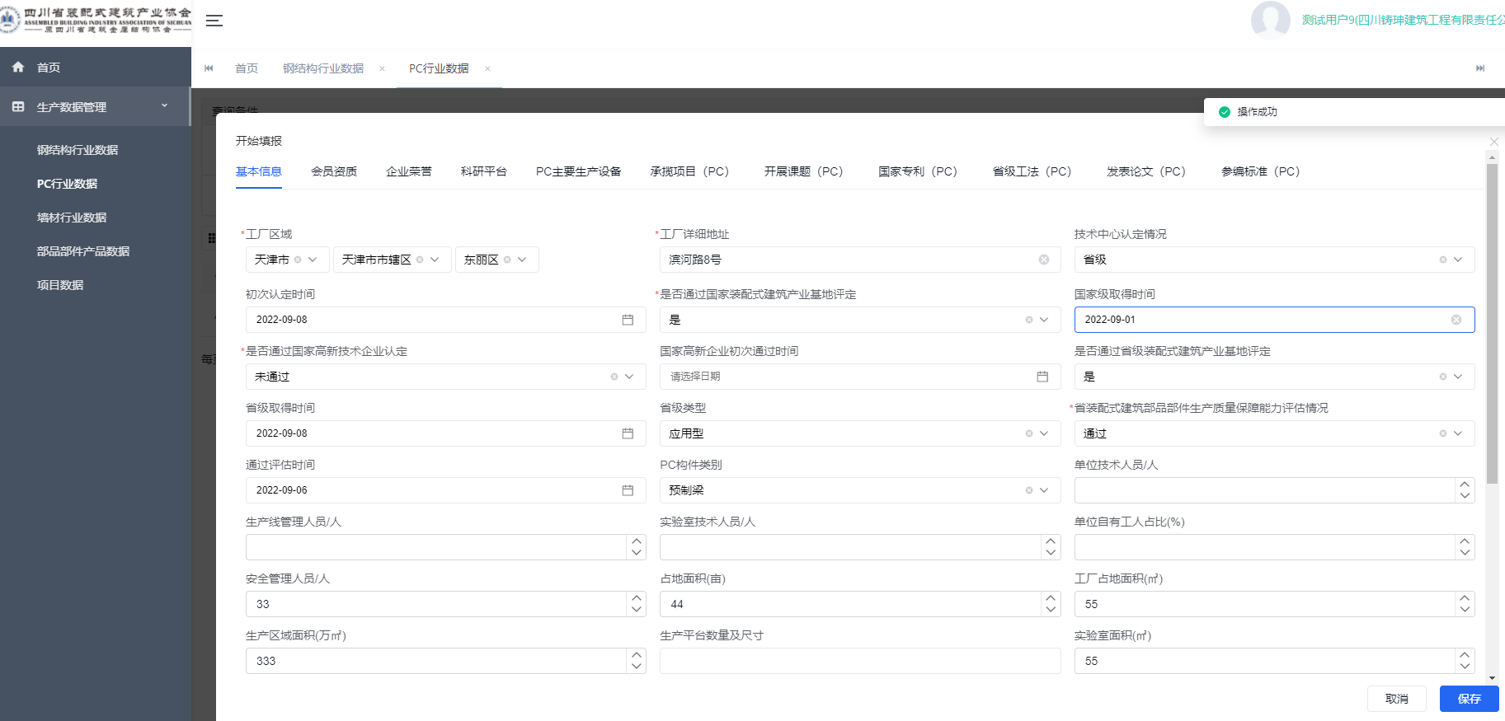
保存完毕后，可进行修改、查看、删除操作。
  - 数据报送与撤回
待填写的数据核对无误后，直接点击【数据报送】即可，在截止时间之前，可通过【撤回报送】进行修改，修改后再次【报送数据】。
- 墙材行业数据
  - 数据填报
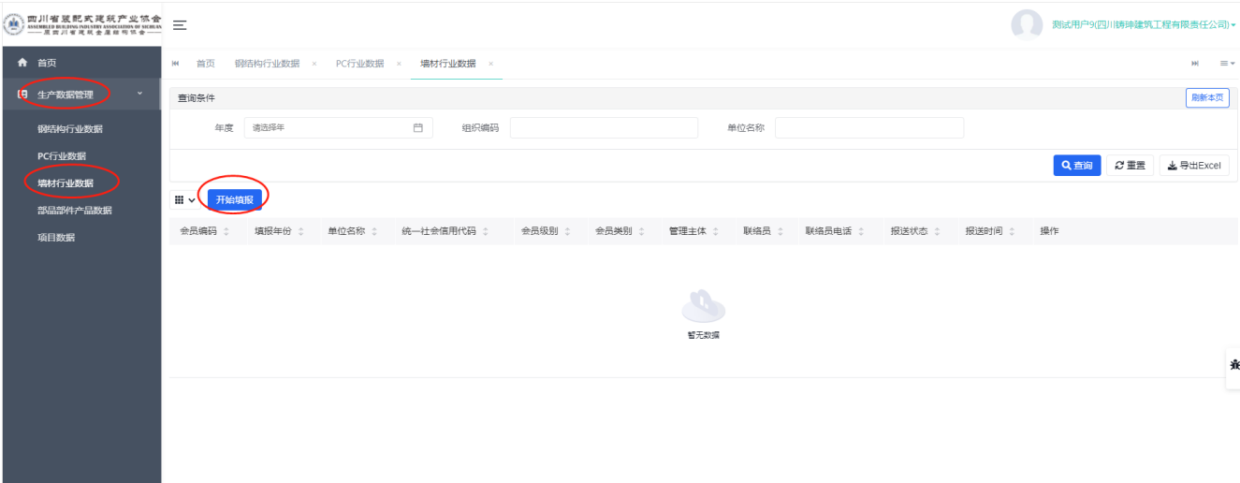
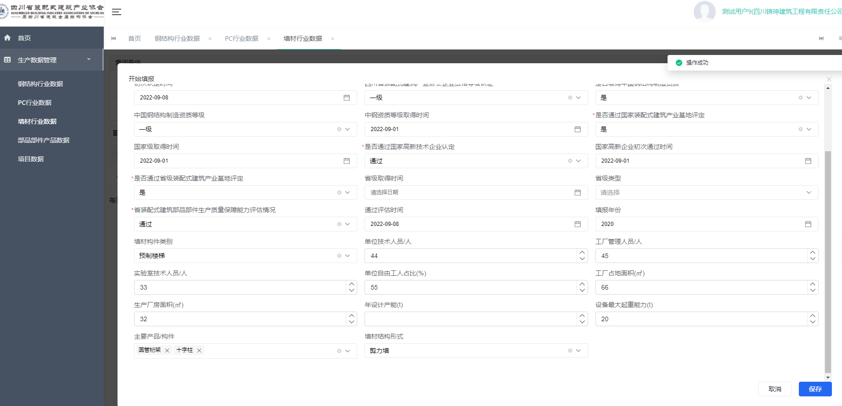
保存完毕后，可进行修改、查看、删除操作。
  - 数据报送与撤回
待填写的数据核对无误后，直接点击【数据报送】即可，在截止时间之前，可通过【撤回报送】进行修改，修改后再次【报送数据】。
- 部品部件产品数据
  - 数据填报
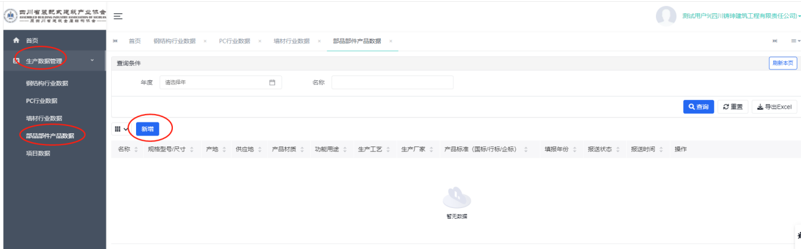

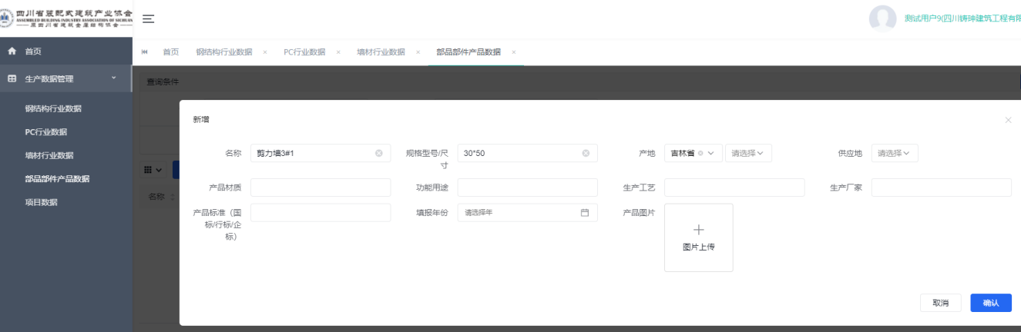
保存完毕后，可进行修改、查看、删除操作。
  - 数据报送与撤回
待填写的数据核对无误后，直接点击【数据报送】即可，在截止时间之前，可通过【撤回报送】进行修改，修改后再次【报送数据】。
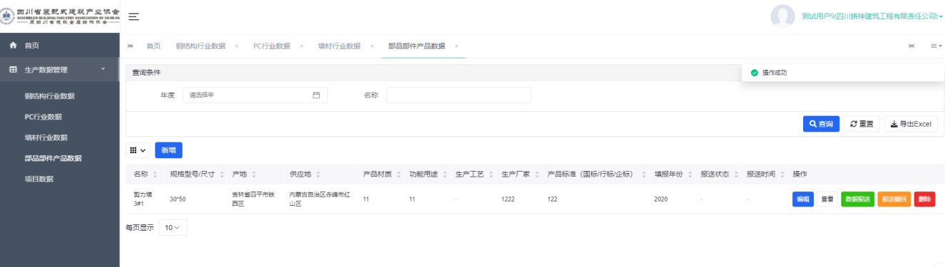
- 项目数据
  - 数据填报
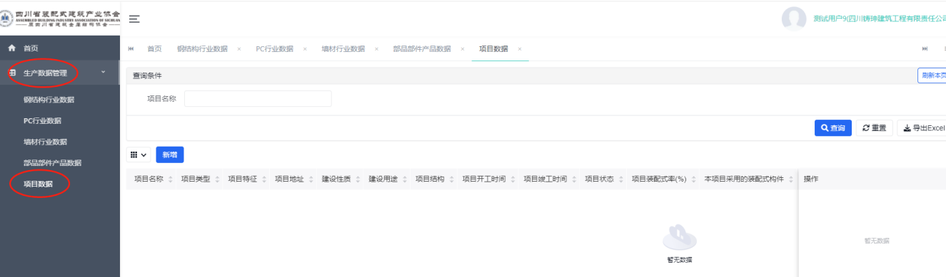
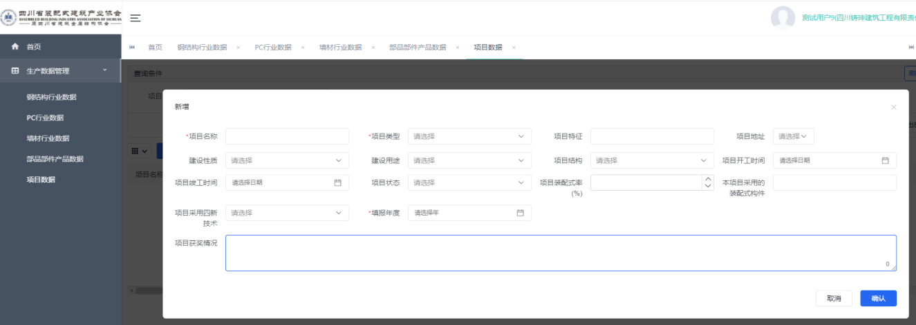
保存完毕后，可进行修改、查看、删除操作。
  - 数据报送与撤回
待填写的数据核对无误后，直接点击【数据报送】即可，在截止时间之前，可通过【撤回报送】进行修改，修改后再次【报送数据】。

